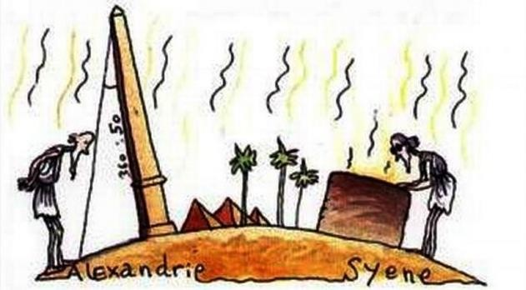Το πείραμα του Ερατοσθένη

Ο Ερατοσθένης και το ιστορικό πείραμα

Γεννήθηκε το 276 π.Χ. στην Κυρήνεια της Βόρειας Αφρικής. Σπού- δασε στην Αθήνα από όπου προσκλήθηκε το 245 π.Χ. από τον Βασι- λέα Πτολεμαίο τον Ευεργέτη για να αναλάβει τη διεύθυνση της νεοϊ- δρυθείσας βιβλιοθήκης της Αλεξάνδρειας και την εκπαίδευση του υιού του Φιλοπάτορα.

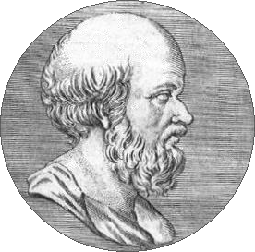Θεωρείται ένας από τους μεγαλύτερους σοφούς της Αρχαιότητας και θεμελιωτής της Φυσικής και Μαθηματικής Γεωγραφίας. Ο

σπουδαίος Αρχιμήδης τον εκτιμούσε ιδιαίτερα και του αφιέρωσε το περίφημο έργο του «Περί μη- χανικών θεωρημάτων προς Ερατοσθένη έφοδος».

Στην Αλεξάνδρεια έζησε μέχρι το τέλος της ζωής του το 194 π.Χ. Λέγεται ότι προς το τέλος της ζωής του έχασε την όραση του και υπέβαλλε τον εαυτό του σε αναγκαστική ασιτία, που τον οδή- γησε στον θάνατο.

Στο έργο του περιλαμβάνονται μεταξύ άλλων η μέτρηση της περιμέτρου της γης, η κατάρτιση καταλόγου αστέρων, η κατάρτιση χαρτών με οικονομικά και εθνογραφικά στοιχεία, ένα ημερο- λόγιο, μία μέθοδος για την εύρεση των πρώτων αριθμών γνωστή ως «Κόσκινο του Ερατοσθέ- νους», ένα Όργανο για τη λύση του προβλήματος του διπλασιασμού του κύβου.

Γύρω στο 230 π.Χ. σε έναν πάπυρο της μεγάλης Βιβλιοθήκης της Αλεξάνδρειας, ο Ερατοσθένης διάβασε ότι το μεσημέρι της 21ης Ιουνίου (θερινό ηλιοστάσιο, η μεγαλύτερη μέρα του τόπου), στα νότια όρια της πόλης Συήνη (σημερινό Ασσουάν), οι κατακόρυφοι στύλοι δεν ρίχνουν καθό- λου σκιά και ο Ήλιος καθρεφτίζεται ακριβώς στον πυθμένα ενός πηγαδιού (δηλαδή, βρίσκεται στο Ζενίθ του τόπου). Ως επιστήμονας διερωτήθηκε εάν συμβαίνει το ίδιο ταυτόχρονα και σε μια άλλη πόλη πχ. στην Αλεξάνδρεια. Όμως στην Αλεξάνδρεια, που είναι κτισμένη στις εκβολές του

Νείλου ποταμού βορειότερα του Ασσουάν στον ίδιο περίπου μεσημβρινό, κατά την ίδια μέρα και ώρα, οι κατακόρυφοι στύλοι έριχναν σκιά.

Αν η Γη ήταν επίπεδη, οι κατακόρυφοι στύλοι στις δυο πόλεις θα ήταν παράλληλοι και θα έ- πρεπε και οι δυο να ρίχνουν σκιά. Αφού, λοιπόν, αυτό δεν είναι αλήθεια, τι μπορεί να συμβαίνει; Την απάντηση έδωσε ο Ερατοσθένης υποστηρίζοντας ότι η επιφάνεια της Γης δεν είναι επίπεδη αλλά σφαιρική. Αυτό το συμπέρασμα είναι, προφανώς, θεμελιώδους σημασίας και επιπλέον επέ- τρεψε στον Ερατοσθένη να προσδιορίσει την ακτίνα και το μήκος της περιφέρειάς της Γης.

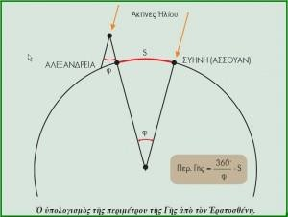Τοποθέτησε έναν κατακόρυφο στύλο στην Αλεξάν- δρεια την ίδια ακριβώς ημέρα και ώρα στις 12 το με- σημέρι, μέτρησε τη γωνία που σχημάτιζε η σκιά του και την βρήκε ίση με το ένα πεντηκοστό της περιφέ- ρειας κύκλου και λίγο περισσότερο ακόμη. Η γωνία ή- ταν 7,20 [περίπου 8 πρώτα λεπτά (γωνία φ στο σχήμα)]. Αφού η Αλεξάνδρεια και η Συήνη βρίσκονται πάνω στον ίδιο μεσημβρινό οι 7,20 αντιστοιχούν στο 1/50 του πλήρη κύκλου (360/7,2 = 50).

Η απόσταση των δύο πόλεων ήταν γνωστή από α- φηγήσεις βηματιστών και ίση περίπου με 800 Km

(φημολογείται ότι ο Ερατοσθένης μίσθωσε βηματιστές για τη μέτρησή της ή ότι μέτρησε αυτήν την απόσταση, χρησιμοποιώντας ένα είδος οδομέτρου με γρανάζια), η περιφέρεια της Γης υπολο- γίστηκε ίση με 40000 Km.

Αυτή είναι η σωστή απάντηση και ο Ερατοσθένης την έδωσε χρησιμοποιώντας ως μόνα εργα- λεία ράβδους, μάτια, πόδια, μυαλό με απλότητα σκέψης και επινοητικότητα. Το λάθος στον υπο- λογισμό ήταν μόνο 2%, ένα πραγματικά αξιοσημείωτο επίτευγμα για περίπου πριν από 2,5 χιλιε- τίες. Άρα, ο Ερατοσθένης ήταν ο πρώτος άνθρωπος που μέτρησε τις διαστάσεις του πλανήτη Γη, γι' αυτό και θεωρείται δημιουργός της μαθηματικής γεωγραφίας.

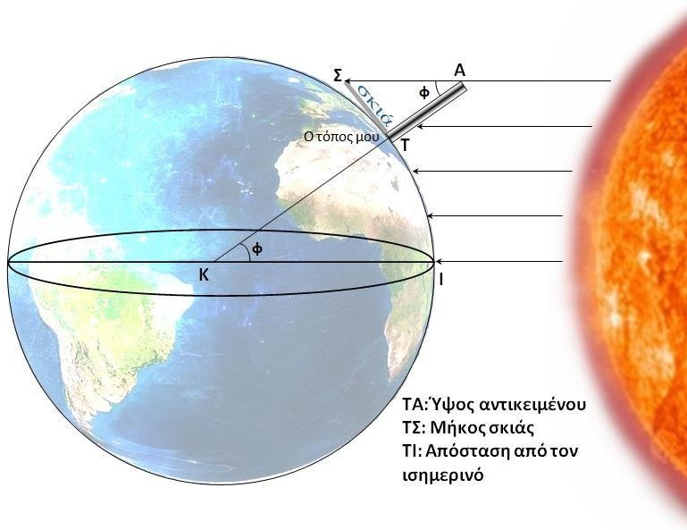Εξήγηση πειράματος

Το δικό μας πείραμα είναι λίγο διαφορετικό αφού θα εργα- στούμε κατά τη διάρκεια της εα- ρινής ισημερίας και όχι κατά το θερινό ηλιοστάσιο, όπως ο Ερα- τοσθένης.

Αν θεωρήσουμε ότι ο κύκλος στο διπλανό σχήμα είναι η Γη τότε η έλλειψη στο κέντρο είναι ο ισημερινός. Τις ημέρες κοντά στην εαρινή ισημερία, όσοι βρί- σκονται στον ισημερινό της Γης θα παρατηρήσουν ότι ο Ήλιος το

μεσημέρι βρίσκεται πολύ κοντά στο ζενίθ. Επομένως οι ακτίνες πέφτουν κατακόρυφα και ο Ήλιος

θα μπορούσε να καθρεφτίζεται στον πυθμένα ενός πηγαδιού. Η προέκταση μιας ακτίνας του Ή- λιου είναι η ΙΚ και περνάει από το κέντρο της Γης Κ. Έστω ότι εμείς είμαστε στη θέση Τ. Αν τοπο- θετήσουμε μια κατακόρυφη ράβδο ΤΑ = Υ cm τότε αυτή το μεσημέρι έχει σκιά ΤΣ = Χ cm.

Υπολογίζουμε την εφαπτομένη της γωνίας 𝜑̂ = 𝚺̂𝚨𝚻 από το λόγο Χ/Y και έτσι βρίσκουμε την

γωνία 𝜑̂ σε μοίρες.

Επειδή ο ήλιος βρίσκεται πολύ μακριά από τη Γη, μπορούμε να υποθέσουμε ότι οι ακτίνες του είναι παράλληλες. Η γωνία 𝜑̂ είναι ίση με την επίκεντρη γωνία 𝚻̂𝚱𝚰 ως εντός και εναλλάξ (όπως φαίνεται στο σχήμα). Άρα λοιπόν το γεωγραφικό πλάτος της θέσης μας είναι 𝜑̂ μοίρες. Εύκολα μπορούμε να βρούμε ότι το μήκος του τόξου ΤΙ, η γωνία φ και η περίμετρος S της Γης συνδέονται με τη σχέση:

𝚻𝚰 = 𝐒

, συνεπώς η περίμετρος της Γης είναι: .

𝜑 𝟑𝟔𝟎𝛐

𝟑𝟔𝟎

𝐒 = 𝚻𝚰 ∙

𝜑

Η ακτίνα της Γης υπολογίζεται εύκολα από τη σχέση 𝐒 = 𝟐𝛑𝐑 η οποία δίνει:

𝐑 = 𝐒/𝟐𝛑

## Θερινό Ηλιοστάσιο Εαρινή Ισημερία

φ

s

**Τροπικός του Καρκίνου**

Α

φ

Σ

Σ

φ

s

φ

**Ισημερινός**

Κ

**Ισημερινός**

Κ

To Πείραμα του Ερατοσθένη

To δικό μας Πείραμα

Υλοποίηση Πειράματος

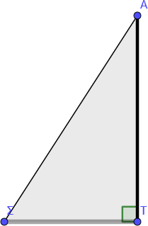

Φύλλο Εργασίας – Ομάδα

## Βήμα 1ο (στην τάξη) – Εύρεση συντεταγμένων 6ου Γυμνασίου Ηρακλείου

Στη διεύθυνση [https://www.google.gr/maps/@37.8341896,24.9338878,15z](https://www.google.gr/maps/%4037.8341896%2C24.9338878%2C15z) (χάρτες Google) άνοιξε την προβολή του δορυφόρου και βρες τις Γεωγραφικές συντεταγμένες του 6ου Γυμνασίου. Γράψε τις συντεταγμένες στον Πίνακα Μετρήσεων με ακρίβεια χιλιοστού.

## Βήμα 2ο (στην τάξη) – Εύρεση απόστασης 6ου Γυμνασίου Ηρακλείου από τον Ισημερινό.

Στην ίδια σελίδα με το Βήμα 1, βρες την απόσταση του σχολείου από τον Ισημερινό. Κάνε δεξί κλικ στο χάρτη κι επέλεξε «Μέτρηση απόστασης». Τοποθέτησε την έναρξη της μέτρησης στο κέντρο του 6ου Γυμνασίου. Στο πλαίσιο «Αναζήτηση στους χάρτες» γράψε μηδέν, κόμμα, κενό και το γεωγραφικό μήκος του σχολείου. Με τον τρόπο αυτό θα κατευθυνθείς στην περιοχή του Ισημερινού (γεωγρα- φικό πλάτος 0) που έχει ίδιο γεωγραφικό μήκος με το Γυμναστήριο. Τοποθέτησε το σημείο λήξης στον δείκτη. Σημείωσε την απόσταση στον Πίνακα Μετρήσεων.

## Βήμα 3ο (στην τάξη) – Υπολογισμός ώρας μέτρησης

Στη διεύθυνση http://suncalc.net/#/37.8564,24.9101,12/2018.03.20/23:00 βρες την ώρα που μεσου- ρανεί ο ήλιος τη μέρα της Ισημερίας (ηλιακό μεσημέρι). Πρόσεξε η τοποθεσία να είναι 6ου Γυμνάσιο Ηρακλείου και η ημερομηνία 21 Μαρτίου 2022. Στη γραμμή διευθύνσεων διόρθωσε το γεωγραφικό πλάτος και μήκος με τις τιμές που βρήκες στο βήμα 1. Σημείωσε την ώρα του μεσημεριού στον Πίνακα Μετρήσεων.

## Βήμα 4ο (στην αυλή του 6ου Γυμνασίου) – Μήκος ράβδου

Μέτρησε με προσοχή το μήκος της ράβδου που θα χρησιμοποιήσεις. Σημείωσέ το στον Πίνακα Μετρή- σεων.

Βήμα 5ο (στην αυλή του 6ου Γυμνασίου) – Μήκος σκιάς

Τοποθέτησε στο οριζόντιο δάπεδο ένα μεγάλο άσπρο χαρτόνι. Στερέωσε τη ράβδο έτσι ώστε να είναι σταθερή και κατακόρυφη. Είναι σημαντικό να ελέγξεις την κατακόρυφη στήριξη με το νήμα της στάθ- μης. Την ώρα που ο ήλιος μεσουρανεί, μέτρησε με πολλή προσοχή το μήκος της σκιάς της ράβδου. Είναι σημαντικό η μέτρηση αυτή να γίνει με τη μεγαλύτερη δυνατή ακρίβεια. Σημείωσε την τιμή του μήκους της σκιάς στον Πίνακα Μετρήσεων.

## Βήμα 6ο (στην αυλή του 6ου Γυμνασίου) – Υπολογισμός γωνίας 𝝋̂

Σχεδίασε στο χαρτόνι ένα τρίγωνο στο οποίο η κατακόρυφη πλευρά του (ΑΤ) είναι 10 φορές μικρότερη από το μήκος της ράβδου και η οριζόντια πλευρά του (ΣΤ) είναι 10 φορές μικρότερη από το μήκος της σκιάς. Στο τρίγωνο αυτό βρες την εφαπτομένη

της γωνίας φ̂. Από τον Πίνακα των τριγωνομετρικών αριθμών βρες τη γωνία φ̂ και γράψε την στον Πίνακα Μετρήσεων.

# Καλή Επιτυχία!!!

Πίνακας Μετρήσεων

|  |  |  |
| --- | --- | --- |
| Βήμα 1ο | Γεωγραφικές συντεταγμένες – Γεωγραφικό πλάτος  Γεωγραφικό μήκος |  |
|  |
| Βήμα 2ο | Απόσταση 6ου Γυμνασίου από τον Ισημερινό |  |
| Βήμα 3ο | Η ώρα που μεσουρανεί ο ήλιος |  |
| Βήμα 4ο | Το μήκος της ράβδου |  |
| Βήμα 5ο | Το μήκος της σκιάς της ράβδου |  |
| Βήμα 6ο | Η τιμή της γωνίας 𝜑̂ |  |

Υπολογισμοί

𝜀𝜑𝜑̂ =

𝑇𝛴

𝑇𝐴

= ……………………………………… και 𝜑̂ = ……………………………………

Περίμετρος 𝑆 = 𝛵𝛪 ∙

360

𝜑

*🢣* ……………………………………………………………………

*🢣* S = km

Ακτίνα Γης R =

𝑆

2 ∙ 3,14159

= Km

(Ενδεικτική τιμή R = 6370 km)